PRILOZI

Tabela broj 1. (Međunarodno priznanje Republike Bosne i Hercegovine)

Redni broj | Država | Datum priznanja  RBiH | Datum uspostave diplomatskih odnosa sa Vladom RBiH
1. | Afganistan
2. | Albanija | 21.04.1992. | 28.12.1992.
3. | Alžir | 24.04.1992. | 20.01.1993.
4. | Andora | 28.03.1996. | 28.03.1996.
5. | Angola | 24.09.1999. | 24.09.1999.
6. | Argentina | 19.11.1992. | 19.11.1992.
7. | Armenija | 29.07.1997. | 29.07.1997.
8. | Australija | 01.05.1992. | 07.01.1993.
9. | Austrija | 08.04.1992. | 08.04.1992.
10. | Azerbejdžan | 09.02.1995. | 09.02.1995.
11. | Bahrein | 03.05.1992. | 03.05.1992.
12. | Bangladeš | 03.06.1992. | 26.08.1995.
13. | Bjelorusija | 02.09.1992. | 22.11.1993.
14. | Belgija | 10.04.1992. | 03.03.1994.
15. | Belize | 24.01.1996. | 24.01.1996.
16. | Bolivija | 27.02.1997. | 27.02.1997.
17. | Brazil | 11.06.1992. | 06.12.1995.
18. | Brunei Darusselam | 25.01.1994. | 25.01.1994.
19. | Bugarska | 15.01.1992. | 12.01.1996.
20. | Burkina Faso | 19.08.1992. | 26.05.1995.
21. | Kanada | 07.04.1992. | 14.12.1995.
22. | Kape Verde | 18.10.1995. | 18.10.1995.
23. | Čad | 25.11.1994. | 25.11.1994.
24. | Čile | 02.06.1992. | 31.10.1996.
25. | Kina | 03.04.1995. | 03.04.1995.
26. | Kolumbija | 21.05.1992. | 19.10.1995.
27. | Komoros | 10.12.1994. | 10.12.1992.
28. | Kosta Rika | 19.10.1995. | 19.10.1995.
29. | Kôte d' Ivoire | 18.10.1995. | 18.10.1995.
30. | Hrvatska | 07.04.1992. | 21.07.1992.
31. | Kuba | 12.12.1992. | 29.04.1997.
32. | Kipar | 07.02.2000. | 07.02.2000.
33. | Češka | 08.02.1993. | 08.04.1993.
34. | Danska | 07.04.1992. | 02.06.1992.
35. | Ekvador | 26.01.1998. | 26.01.1998.
36. | Egipat | 16.04.1992. | 17.04.1993.
37. | El Salvador** | 29.10.1992.
38. | Eritreja | 17.09.1996. | 17.09.1996.
39. | Estonija | 01.06.1992. | 08.02.1993.
40. | Jugoslavija | 14.12.1995. | 15.12.2000.
41. | Finska | 10.04.1992. | 02.01.1995.
42. | Francuska | 08.04.1992. | 12.11.1992.
43. | Gambija | 12.07.1996. | 12.07.1996.
44. | Džordžija | 17.03.1998. | 17.03.1998.
45. | Njemačka | 06.04.1992. | 13.11.1992.
46. | Velika Britanija | 07.04.1992. | 13.04.1992.
47. | Grčka | 15.01.1992. | 30.11.1995.
48. | Gvineja | 09.04.1996. | 09.04.1996.
49. | Gvineja Bisao | 18.10.1995. | 18.10.1995.
50. | Vatikan | 18.08.1992. | 20.08.1992.
51. | Mađarska | 09.04.1992. | 10.04.1992.
52. | Island | 09.04.1992. | 08.05.1996.
53. | Indija | 11.05.1992. | 10.08.1992.
54. | Indonezija | 20.05.1992. | 11.04.1994.
55. | Iran | 31.03.1992. | 25.01.1993.
56. | Irska | 07.04.1992. | 27.09.1995.
57. | Izrael | 26.09.1997. | 26.09.1997.
58. | Italija | 09.04.1992. | 01.02.1993.
59. | Jamajka | 13.08.1992. | 09.10.1996..
60. | Japan | 23.01.1996. | 09.02.1996.
61. | Jordan | 03.06.1992. | 07.03.1994.
62. | Kazahstan | 10.08.1992. | 20.12.1996.
63. | Koreja (Sjeverna) | 19.01.1996. | 19.01.1996.
64. | Koreja (Južna) | 15.12.1995. | 15.12.1995.
65. | Kuvajt | 04.01.1993. | 04.01.1993.
66. | Kirgistan | 27.04.1993. | 27.04.1993.
67. | Laos | 07.03.1996. | 07.03.1996.
68. | Latvija | 14.04.1992. | 19.04.1996.
69. | Liban | 09.07.1992. | 22.06.1995.
70. | Libija | 17.03.1992. | 28.10.1992.
71. | Lihtenštajn | 05.05.1992. | 05.05.1992.
72. | Litvanija | 31.08.1992. | 06.11.1992.
73. | Luksemburg | 07.04.1992. | 12.04.1994.
74. | Makedonija | 26.04.1992. | 12.05.1993.
75. | Malezija | 05.12.1992. | 05.12.1992.
76. | Mali | 10.12.1994. | 10.12.1994.
77. | Malta | 14.10.1995. | 14.10.1995.
78. | Mauritanija | 02.06.1992. | 01.11.1993.
79. | Mauricijus**
80. | Meksiko**
81. | Maldivi | 27.01.1997. | 27.01.1997.
82. | Moldavija | 25.05.1992. | 10.11.1993.
83. | Mongolija | 25.02.1993. | 25.02.1993.
84. | Maroko | 11.05.1992. | 24.02.1993.
85. | Mozambik | 27.09.1996. | 27.09.1996.
86. | Namibija | 19.10.1995. | 19.10.1995.
87. | Nepal | 12.01.2000. | 12.01.2000.
88. | Holandija | 07.04.1992. | 15.12.1992.
89. | Novi Zeland | 17.12.1992. | 17.11.1992.
90. | Niger | 28.11.1992. | 18.10.1995.
91. | Nigerija | 17.01.1993. | 13.09.2000.
92. | Norveška | 07.04.1992. | 12.11.1993.
93. | Oman | 28.04.1992. | 03.01.1996.
94. | Pakistan | 03.06.1992. | 16.11.1994.
95. | Palestina | 27.05.1992. | 30.10.1992.
96. | Peru | 26.05.1992. | 23.01.1998.
97. | Filipini | 08.05.1992. | 12.01.2001.
98. | Poljska | 09.04.1992. | 11.01.1996.
99. | Portugal | 14.11.1995. | 13.11.1995.
100. | Katar | 22.07.1993. | 22.07.1993.
101. | Rumunija | 01.03.1996. | 01.03.1996.
102. | Rusija | April 1992. | 21.02.1995.
103. | San Marino | 19.11.1996. | 19.11.1996.
104. | Saudijska Arabija | 17.04.1992. | 17.04.1992.
105. | Senegal | 24.08.1993. | 24.08.1993.
106. | Singapur | 15.05.1992. | 01.11.1995.
107. | Slovačka | 08.02.1992. | 08.02.1993.
108. | Slovenija | 09.04.1992. | 16.11.1992.
109. | Južna Afrika | 23.03.1995. | 23.03.1995.
110. | Red Malteških Vitezova | 31.01.1997. | 31.01.1997.
111. | Španija | 12.03.1992. | 14.12.1992.
112. | Šri Lanka | 04.06.1992. | 22.06.2001.
113. | Sudan | 11.04.1992. | 05.08.1993.
114. | Švedska | 22.05.1992. | 11.12.1992.
115. | Švicarska | 08.04.1992. | 03.02.1993.
116. | Sirija | 01.12.1994. | 01.12.1994.
117. | Tadžikistan | 09.12.1996. | 09.12.1996.
118. | Tajland | 01.05.1992. | 14.02.2000.
119. | Tunis | 25.04.1992. | 30.10.1992.
120. | Turska | 06.02.1992. | 29.08.1992.
121. | Turkmenistan | 17.06.1996. | 17.06.1996.
122. | Emirati | 18.04.1992. | 01.08.1993.
123. | Ukrajina | 20.12.1995. | 20.12.1995.
124. | Urugvaj | 06.07.1995. | 28.09.1995.
125. | USA | 08.04.1992. | 18.06.1993.
126. | Uzbekistan | 14.05.1996. | 14.05.1996.
127. | Venecuela | 14.08.1992. | 13.01.1998.
128. | Vijetnam | 26.01.1996. | 26.01.1996.
129. | Jemen | 19.12.1994. | 18.10.1995.
130. | Zair | 19.03.1996.. | 20.03.1995.
131. | Zambija
132. | Zimbabve**
** nisu uspostavljeni diplomatski odnosi

Tabela broj 2. ( Zemlje sa kojima su uspostavljeni diplomatski odnosi)

Redni broj | Naziv države | Datum otvaranja ambasade | Datum predaje akreditivnog pisma
1. | Alžir* |  | 12.05.1998.
2. | Argentina* |  | 19.11.1995.
3. | Australija* |  | 20.11.1995.
4. | Austrija |  | 05.04.1994.
5. | Bangladeš* |  | 10.08.1996.
6. | Bjelorusija* |  | 19.09.2002.
7. | Bugarska |  | 11.09.1996.
8. | Burkina Faso* |  | 28.03.2000.
9. | Kanada |  | 17.05.1996.
10. | Čile* |  | 28.10.1997.
11. | Kina |  | 25.07.1997.
12. | Hrvatska |  | 18.12.1992.
13. | Kuba* |  | 22.05.1998.
14. | Češka Rrepublika |  | 31.03.1995.
15. | Danska |  | 08.01.1993.
16. | Egipat |  | 05.07.1996.
17. | Evropska unija |  | 10.08.1996.
18. | Finska |  | 18.12.1996.
19. | Francuska |  | 12.02.1993.
20. | Njemačka |  | 04.05.1994.
21. | Grčka |  | 25.07.1997.
22. | Gvineja Bisao |  | 23.11.1996.
23. | Vatikan |  | 02.07.1993.
24. | Mađarska |  | 03.03.1994.
25. | Island* |  | 09.02.1999.
26. | Indija* |  | 22.02.1995.
27. | Iran |  | 10.05.1994.
28. | Irska* |  | 24.09.1997.
29. | Izrael* |  | 26.10.1999.
30. | Italija |  | 10.04.1997.
31. | Japan |  | 22.06.1996.
32. | Jordan* |  | 25.08.1994.
33. | Koreja (Sjeverna) * |  | 23.02.1999.
34. | Koreja (Južna) * |  | 07.12.1996.
35. | Kuvajt* |  | 26.11.1997.
36. | Libija |  | 27.07.1997.
37. | Makedonija |  | 06.01.1997.
38. | Malezija |  | 21.07.1994.
39. | Mali* |  | 01.10.1997.
40. | Malta* |  | 24.11.1999.
41. | Maroko* |  | 17.09.1997.
42. | Holandija |  | 18.10.1996.
43. | Novi Zeland* |  | 17.11.1994.
44. | Nigerija*
45. | Norveška |  | 21.07.1995.
46. | Pakistan |  | 16.11.1994.
47. | Palestina
48. | Filipini* |  | 19.09.2002.
49. | Poljska |  | 12.08.1996.
50. | Portugal |  | 16.04.1996.
51. | Katar* |  | 20.06.1996.
52. | Rumunija |  | 12.04.2000.
53. | Rusija |  | 19.01.1998.
54. | Saudijska Arabija |  | 18.03.1998.
55. | Slovačka Republika* |  | 06.10.1998.
56. | Slovenija |  | 12.03.1995.
57. | Južna Afrika* |  | 01.10.1997.
58. | Red Malteških Vitezova |  | 19.01.1998.
59. | Španija |  | 15.09.1994.
60. | Šri Lanka*
61. | Švedska |  | 24.03.1994.
62. | Švajcarska |  | 22.08.1995.
63. | Tajland* |  | 10.07.2002.
64. | Turska |  | 19.04.1993.
65. | Ukrajina* |  | 24.09.1997.
66. | Emirati (UAE) * |  | 19.02.1998.
67. | Velika Britanija |  | 02.08.1994.
68. | SAD |  | 23.06.1993.
69. | Jugoslavija |  | 27.11.2001.
70. | Zambija |  | 21.11.1997.
* Nerezidentno pokrivanje
Tabela broj 3. (Generalni konzulati u BiH)

Redni broj | Naziv zemlje i mjesto | Ime konzula | Vrsta pokrivanja
1. | Republika Hrvatska – Mostar | Ćiro Grubišić | Rezidentno – Mostar
2. | Republika Hrvatska – Bihać | Bernard Jurlina | Rezidentno – Bihać
3. | Republika Hrvatska – Tuzla | Davorin Zagorščak | Rezidentno – Tuzla
4. | Republika Hrvatska  Banja Luka | Ivan Lepoglavec | Rezidentno – Banja Luka
5. | Republika Turska | Murat Adali | Rezidentno – Mostar
6. | Islamska Republika Iran | Mohammad Nikhah | Rezidentno – Mostar
7. | Poljska | Aleksander Wasilewski | Rezidentno – Sarajevo
8. | Belgija | Frans Hintjens | Nerezidentno – Zagreb

Tabela broj 4. (Međunarodne akreditirane organizacije u BiH)

Redni broj | Skraćenica | Naziv (engleski) | Naziv (bosanski)
1. | CAFAO | Customs and Fiscal Assistance Office | Ured za carinsku i fiskalnu pomoć
2. | CE | Council of Europe | Vijeće Evrope
3. | CRPC | Commission for Real Property Claims of Displaced Persons and Rafugees | Komisija za imovinske zahtjeve raseljenih osoba i izbjeglica
4. | EBRD | Europen Bank for Reconstruction and Development | Evropska banka za obnovu i razvoj
5. | EUMM | Europen Union Monitoring Mission | Promatračka misija EZ-e
6. | HRC | Human Rights Chamber | Komora za ljudska prava
7. | HRO | The Human Rights Ombudsman | Ombudsmen za ljudska prava
8. | ICMP | International Commission on Missing Persons | Međunarodna komisija za traženje nestalih osoba
9. | ICMPD | International Centre for Migration Policy Development | Međunarodni centar za razvoj migracije
10. | ICRC | International Committee of Red Cross | Međunarodni komitet Crvenog križa
11. | IFC | International Finance Corporation | Međunarodna finansijska korporacija
12. | IFRC | International Federation of Red Cross and Red Crescent Societies | Međunarodna federacija crvenog križa i Crvenog polumjeseca
13. | ILO | International Labour Office | Ured za međunarodni rad
14. | IMF | International Monetary Group | Međunarodna monetarni fond
15. | IMG | International Management Group | Međunarodna grupa za menadžment
16. | IOM | International Organization for Migration | Međunarodna organizacija za migraciju
17. | ITF | International Ttrust Fund | Fond međunarodnog povjerenja
18. | OHCHR | United Nation Office of the High Commissioner for Human Rights | Ured Visokog komesara za ljudska prava pri UN-u
19. | OHR | Office of the High Representative | Ured Visokog predstavnika
20. | OSCE | Organization for Security and Co-operation in Europe Mission to Bosnia and Herzegovina | Organizacija za sigurnost i saradnju u Evropi / Misija za BiH
21. | REC | Regional Environmental Center | Regionalni centar za okoliš
22. | UNDP | United Nations Development Programme | UN-nov Program za razvoj
23. | UNESCO | United Nations Educational, Scientific and Cultural Organization | UN-nova organizacija za obrazovanje, nauku i kulturu
24. | UNHCR | United Nations High Commissioner for Refugees | Visoki komesar za izbjeglice pri UN-u
25. | UNICEF | United Nations Children's Fund | UN-nov Dječiji fond
26. | UNICTY | United Nations International Criminal Tribunal for the Former Yugoslavia | Međunarodni krivični tribunal za bivšu Jugoslaviju
27. | UNMIBH | United Nations Mission in Bosnia and Herzegovina | Misija UN-a u BiH
28. | WB | The World Bank Country Office in Bosnia and Herzegovina | Svjetska banka – ured u BiH
29. | WHO | World Health Organization | Svjetska zdravstvena organizacija
Tabela broj 8. (Zemlje – članice OIC-a)

Redni broj | Zemlja – članica | Datum pristupanja | Status i prigoda prijema u OIC
1. | Afganistan | 1969. | zemlja – osnivač
2. | Republika Albanija | 1992. | V – vanredna konferencija MVP-a
3. | Demokratska Narodna Republika Alžir | 1969. | zemlja – osnivač
4. | Republika Azerbejdžan | 1992. | V – vanredna konferencija MVP-a
5. | Država Bahrein | 1972. | III redovna konferencija MVP-a
6. | Narodna Republika Bangladeš | 1974. | II Samit
7. | Republika Benini | 1983. | XIV redovna konferencija MVP-a
8. | Brunei Darussalam | 1984. | XV redovna konferencija MVP-a
9. | Burkina Faso  (bivša Gornja Volta) | 1974. | II Samit OIC-a
10. | Republika Kamerun | 1974. | II Samit OIC-a
11. | Republika Čad | 1969. | zemlja – osnivač
12. | Federalna Islamska Republika Komoros | 1976. | VII redovna konferencija MVP-a
13. | Republika Džibuti | 1978. | IX redovna konferencija MVP-a
14. | Arapska Republika Egipat | 1969. | zemlja – osnivač
15. | Republika Gabon | 1974. | II Samit OIC-a
16. | Republika Gambija | 1974. | II Samit OIC-a
17. | Republika Gvineja | 1969. | zemlja – osnivač
18. | Republika Gvineja Bisao | 1974. | II Samit OIC-a
19. | Republika Gvajana | 1998. | Koordinaciona godišnja konferencija MVP-a
20. | Republika Indonezija | 1969. | zemlja – osnivač
21. | Islamska Republika Iran | 1969. | zemlja – osnivač
22. | Republika Irak | 1975. | VI redovna konferencija MVP-a
23. | Hašemitska Kraljevina Jordan | 1969. | zemlja – osnivač
24. | Republika Kazahstan | 1995. | XXIII redovna konferencija MVP-a
25. | Država Kuvajt | 1969. | Zemlja – osnivač
26. | Republika Kirgistan | 1992. | V vanredna konferencija MVP-a
27. | Republika Liban | 1969. | zemlja – osnivač
28. | Socijalistička Narodna Libijska Arapska Velika Džamahirija | 1969. | zemlja – osnivač
29. | Malezija | 1969. | zemlja – osnivač
30. | Republika Maldivi | 1976. | VII redovna konferencija MVP-a
31. | Republika Mali | 1969. | zemlja – osnivač
32. | Islamska Republika Mauritanija | 1969. | zemlja – osnivač
33. | Kraljevina Maroko | 1969. | zemlja – osnivač
34. | Republika Mozambik | 1994. | XXII redovna konferencija MVP-a
35. | Republika Niger | 1969. | zemlja – osnivač
36. | Federalna Republika Nigerija | 1986 | XXVI redovna konferencija MVP-a
37. | Sultanat Oman | 1972. | III redovna konferencija MVP-a
38. | Islamska Republika Pakistan | 1969. | zemlja – osnivač
39. | Država Palestina | 1969. | zemlja – osnivač
40. | Država Katar | 1972. | III redovna konferencija MVP-a
41. | Kraljevina Saudijska Arabija | 1969. | zemlja – osnivač
42. | Republika Senegal | 1969. | zemlja – osnivač
43. | Republika Sijera Leone | 1972. | III redovna konferencija MVP-a
44. | Republika Somalija | 1969. | zemlja – osnivač
45. | Republika Sudan | 1969. | zemlja – osnivač
46. | Republika Surinam | 1996. | XXIV redovna konferencija MVP-a
47. | Arapska Republika Sirija | 1972. | III redovna konferencija MVP-a
48. | Republika Tadžikistan | 1992. | V vanredna konferencija MVP-a
49. | Republika Togo | 1997. | Koordinaciona godišnja konferencija MVP-a
50. | Republika Tunis | 1969. | zemlja – osnivač
51. | Republika Turska | 1969. | zemlja – osnivač
52. | Turkmenistan | 1992. | V vanredna konferencija MVP-a
53. | Republika Uganda | 1974. | II Samit OIC-a
54. | Ujedinjeni Arapski Emirati | 1972. | III redovna konferencija MVP-a
55. | Republika Uzbekistan | 1996. | Koordinaciona godišnja konferencija MVP-a
56. | Republika Jemen | 1969. | zemlja – osnivač
57. | Republika Cote D' Ivore | 2001. | XXVIII redovna konferencija MVP-a  (završni kominike)

Tabela broj 11. (Diplomatsko predstavljanje BiH pri Vladama zemalja – članica OIC-a)

Redni broj | Naziv države | Datum otvaranja Ambasade | Primjedba/imena prvih ambasadora
1. | Afganistan | nema
2. | Republika Albanija |  | Muharem Zejnulahu, otpravnik poslova
3. | Demokratska Narodna Republika Alžir | nema
4. | Republika Azerbejdžan | nema
5. | Država Bahrein | nema
6. | Narodna Republika Bangladeš | nema
7. | Republika Benini | nema
8. | Brunei Darussalam | nema
9. | Burkina Faso (bivša Gornja Volta) | nema
10. | Republika Kameron | nema
11. | Republika Čad | nema
12. | Federalna Islamska Republika Komoros | nema
13. | Republika Džibuti | nema
14. | Arapska Republika Egipat |  | Avdija Hadrović, otpravnik poslova
15. | Republika Gabon | nema
16. | Republika Gambija | nema
17. | Republika Gvineja | nema
18. | Republika Gvineja Bisao | nema
19. | Republika Gvajana | nema
20. | Republika Indonezija |  | Edib Bukvić, ambasador
21. | Islamska Republika Iran |  | Omer Behmen, ambasador
22. | Republika Irak | nema
23. | Hašemitska Kraljevina Jordan |  | Muhammed Mrahorović, otpravnik poslova
24. | Republika Kazahstan | nema
25. | Država Kuvajt |  | Naim Kadić, ambasador
26. | Republika Kirgizistan | nema
27. | Republika Liban | nema
28. | Socijalistička Narodna Libijska Arapska Džamahirija |  | Muhammed Kupusović, ambasador
29. | Malezija |  | Ibrahim Bukvić, ambasador
30. | Republika Maldivi | nema
31. | Republika Mali | nema
32. | Islamskla Republika Mauritanija | nema
33. | Kraljevina Maroko | nema
34. | Republika Mozambik | nema
35. | Republika Niger | nema
36. | Federalna Republika Nigerija | nema
37. | Sultanat Oman | nema
38. | Islamska Republika Pakistan |  | Sadžida Silajdžić, ambasador
39. | Država Palestina | nema
40. | Država Katar |  | Nusret Čančar,  ambasador
41. | Kraljevina Saudijska Arabija |  | Senahid Bristrić, ambasador
42. | Republika Senegal | nema
43. | Republika Sijera Lione
44. | Republika Somalija | nema
45. | Republika Sudan | nema
46. | Republika Suriname | nema
47. | Arapska Republika Sirija | nema
48. | Republika Tadžikistan | nema
49. | Republika Togo | nema
50. | Republika Tunis* |  | Nerkez Arifhodžić, ambasador
51. | Republika Turska |  | Hajrudin Somun, ambasador
52. | Turkmenistan | nema
53. | Republika Uganda | nema
54. | Ujedinjeni Arapski Emirati |  | Salko Čanić,  otpravnik poslova
55. | Republika Uzbekistan | nema
56. | Republika Jemen | nema
57. | Republika Cote D' Ivore | nema

Tabela broj 12. (Diplomatsko predstavljanje zemalja – članica OIC-a u BiH)

Redni Broj | Naziv države | Datum otvaranja ambasade | Primjedba/imena prvih ambasadora ili otpravnika poslova i datum predaje akreditivnog pisma
1. | Afganistan | nema
2. | Republika Albanija | nema | Nj.E.Napoleon Roshi* (27.07.1994.)
3. | Demokratska Narodna Republika Alžir | nema | Nj.E. Hocine Meghar* (12.05.1998.)
4. | Republika Azerbejdžan | nema
5. | Država Bahrein | nema
6. | Narodna Republika Bangladeš | nema | Nj.E. Khurshid Hamid* (10.08.1996.)
7. | Republika Benini | nema
8. | Brunei Darussalam | nema
9. | Burkina Faso (bivša Gornja Volta) | nema
10. | Republika Kameron | nema
11. | Republika Čad | nema
12. | Federalna Islamska Republika Komoros | nema
13. | Republika Džibuti | nema
14. | Arapska Republika Egipat |  | Nj.E. Ahmed Abdu Rahman Abu Talib
15. | Republika Gabon | nema
16. | Republika Gambija | nema
17. | Republika Gvineja | nema
18. | Republika Gvineja Bisao |  | Nj.E. Desiderius Ostrogon da Costa* (05.12.2001.)
19. | Republika Gvajana | nema
20. | Republika Indonezija |  | Nj.E. Soelaeman Pringgodigdo* (08.02.1995.)
21. | Islamska Republika Iran |  | Nj.E. Mohammad Ebrahim Taherian (10.05.1994.)
22. | Republika Irak | nema
23. | Hašemitska Kraljevina Jordan | nema | Nj.E. Husam Kazem Abu Ghazaleh* (25.08.1994.)
24. | Republika Kazahstan | nema
25. | Država Kuvajt | nema | Nj.E. Khalaf Abbas Khalaf* (26.11.1997.)
26. | Republika Kirgizistan | nema
27. | Republika Liban | nema
28. | Socijalistička Narodna Libijska Arapska Velika Džamahirija |  | Nj.E. Ibrahim Ali Tagiuri (14.11.1994.)
29. | Malezija |  | Nj.E. B. Bajaram (21.07.1994.)
30. | Republika Maldivi | nema
31. | Republika Mali | nema | Nj.E. Madina LY-Tall* (01.10.1997.)
32. | Islamskla Republika Mauritanija | nema
33. | Kraljevina Maroko | nema | Nj.E. Mohammed Loulichki* (17.09.1997.)
34. | Republika Mozambik | nema
35. | Republika Niger | nema
36. | Federalna Republika Nigerija | nema
37. | Sultanat Oman | nema
38. | Islamska Republika Pakistan |  | Nj.E. Gen. (R) Mohammad Rashid Beg (16.11.1994.)
39. | Država Palestina |  | Nj.E.Mohammed Halil Nabhan
40. | Država Katar | nema | Nj.E. Nasir Hamed Mubarek Al Khalifa* (20.06.1996.)
41. | Kraljevina Saudijska Arabija |  | Nj.E. Hazem Karakotly (18.03.1998.)
42. | Republika Senegal | nema
43. | Republika Sijera Lione | nema
44. | Republika Somalija | nema
45. | Republika Sudan | nema | Nj.E. Salah Mohammed Ali* (10.08.1996.)
46. | Republika Suriname | nema
47. | Arapska Republika Sirija | nema
48. | Republika Tadžikistan | nema
49. | Republika Togo | nema
50. | Republika Tunis | nema
51. | Republika Turska |  | Nj.E. Şükrü Tufan (19.04.1993.)
52. | Turkmenistan | nema
53. | Republika Uganda | nema
54. | Ujedinjeni Arapski Emirati | nema | Nj.E. Mohammad H. Khalfan Al Swaidi* (19.02.1998.)
55. | Republika Uzbekistan | nema
56. | Republika Jemen | nema
57. | Republika Cote D' Ivore | nema
* nerezidentno pokrivanje

Tabela broj 14. (Vanjskotrgovinska razmjena BiH i zemalja – članica OIC-a 1987.-1991.)

– u 000 USD –
Zemlja | 1987. |  | 1988. |  | 1989. |  | 1990. |  | 1991.
Zemlja | izvoz | uvoz | izvoz | uvoz | izvoz | uvoz | izvoz | uvoz | izvoz | uvoz
Kuvajt | 1.950 | - | 3.530 | - | 1.330 | - | 42.850 | - | 120.000 | -
Saudijska Arabija | 3.560 | - | 10.410 | - | 4.850 | - | 9.400 | - | 14.000 | -
Indonezija | 1.840 | 2.620 | 3.080 | 1.230 | 8.930 | 240 | 16.980 | 1.190 | 18.000 | 370
Irak | 150 | 68.000 | 142.000 | 92.000 | 116.250 | 62.500 | 35.900 | 3.140 | 6.900 | 93.000
Iran | 11.800 | 2.500 | 17.000 | 41.000 | 20.800 | 1.200 | 50.200 | 13.900 | 24.000 | -
Jemen | 100 | - | 600 | - | 190 | - | 220 | - | - | -
Jordan | 3.900 | - | 2.500 | - | 600 | - | 3.380 | - | 1.550 | -
Katar | 540 | - | 610 | - | 340 | - | 1.420 | - | 5.720 | -
Liban | 840 | - | 280 | - | 1.130 | - | 980 | - | 500 | -
Malezija | 5.900 | - | 3.030 | - | 10.300 | - | 4.900 | - | 3.800 | -
Pakistan | 3.040 | - | 11.400 | - | 7.050 | 160 | 14.400 | 1.310 | 7.000 | 2.000
Sirija | 6.500 | - | 8.500 | - | 2.700 | - | 3.300 | 50 | 22.300 | 30
Turska | 22.140 | 880 | 19.900 | 2.850 | 35.300 | 3.750 | 32.600 | 12.950 | 30.140 | 11.000
Alžir | 12.050 | 5.700 | 23.600 | 240 | 7.100 | 4.450 | 6.770 | 2.250 | 9.800 | 400
Libija | 54.600 | 41.880 | 22.300 | 9.650 | 16.730 | 46.500 | 10.730 | 83.420 | 18.600 | 75.700
Maroko | 5.880 | - | 7.000 | - | 8.340 | - | 9.320 | 55 | 14.000 | 20
Sudan | 6.500 | 1.410 | 6.110 | 4.220 | 3.000 | 1.520 | 1.620 | 1.100 | 6.760 | 770
Tunis | 7.980 | 8.280 | 4.470 | 3.280 | 4.520 | 800 | 14.260 | 5.350 | 11.710 | 4.200
Egipat | 61.200 | 2.250 | 60.300 | 35 | 46.000 | 2.400 | 41.400 | 3.670 | 41.580 | 3.720
Ukupno | 210.470 | 133.520 | 346.620 | 154.505 | 295.460 | 123.520 | 300.630 | 128.385 | 356.360 | 191.210
Ukupno BiH izvoz | 1.600.000 | 1.410.000 | 1.760.000 | 1.300.000 | 2.621.000 | 1.700.000 | 2.050.000 | 2.000.000 | 2.800.000 | 3.000.000
OIC – udio | 13% | 9% | 20% | 12% | 11% | 7% | 15% | 6% | 13% | 6%

Tabela broj 16. (Donacije zemalja – članica OIC-a u Briselu)

R.  br. | Naziv države | Brisel  I | Brisel  II | Brisel  III | Brisel  IV | Brisel  V | Dodatno | Ukupno
1. | Bruneji | - | 2,00 | - | - | - | 21,12 | 23,12
2. | Egipat | 0,72 | 0,28 | 2,60 | 1,00 | 1,00 | 0,42 | 6,02
3. | Indonezija | - | 2,08 | - | - | - | 1,00 | 3,08
4. | Jordan | - | - | - | - | - | 1,37 | 1,37
5. | Kuvajt | - | - | - | - | - | 46,55 | 46,55
6. | Malezija | - | 12,11 | 12,30 | - | - | 1,23 | 25,64
7. | Katar | - | 5,00 |  | - | - | 5,14 | 10,14
8. | S.Arabija | - | 50,00 | 25,00 | - | - | - | 75,00
9. | Tunis | - | - | - | - | - | 0,22 | 0,22
10. | Turska | 6,50 | 20,00 | - | 20,00 | - | - | 46,50
11. | Visoki saudijski komitet | - | - | - | - | - | 4,25 | 4,25
12. | Islamska banka | - | 15,00 | - | 1,10 | - | 4,54 | 20,64
13. | OIC | - | 3,00 | - | - | - | - | 3,00
 | Ukupno | 7,22 | 109,47 | 39,90 | 22,10 | 1,00 | 85,84 | 265,53

Tabela broj 17. (Vanjskotrgovinska razmjena BiH i zemalja – članica OIC-a 1996.-2000.)

– u 000 USD –
Zemlja | 1996. |  | 1997. |  | 1998. |  | 1999. |  | 2000.
Zemlja | Izvoz | Uvoz | Izvoz | Uvoz | Izvoz | Uvoz | Izvoz | Uvoz | Izvoz | Uvoz
UAE | 108 | 107 | 155 | 86 | 113 | 330 | 193 | 215 | 313 | 129
Kuvajt | 66 | 336 | - | 153 | 9 | 3 | 17 | 91 | 57 | 22
Saudijska Arabija | 323 | 1.235 | 152 | 194 | 164 | 57 | 55 | 220 | 107 | 1.216
Ostale zemlje  Azije* | 524 | 1.500 | 2.725 | 2.530 | 1.240 | 3.765 | 3.420 | 34.900 | 3.960 | 35.160
Indonezija*
Irak*
Iran*
Jemen*
Jordan
Katar*
Liban*
Malezija*
Pakistan*
Sirija*
Turska | 2.000 | 21.861 | 1.200 | 31.660 | 5.210 | 38.000 | 16.200 | 39.800 | 6.500 | 37.600
Zemlje Sjeverne  Afrike** | 1.570 | 2.580 | 4.890 | 1.580 | 7.210 | 903 | 1.750 | 1.290 | 4.100 | 480
Alžir**
Libija**
Maroko**
Sudan**
Tunis**
Egipat**
Ukupno | 4.591 | 55.238 | 9.122 | 36.143 | 13.946 | 43.058 | 21.635 | 76.516 | 15.037 | 74.607
Ukupno BiH | 59.000 | 1.204.000 | 108.700 | 1.555.000 | 352.000 | 2.120.000 | 518.000 | 2.430.000 | 750.000 | 3.000.000
OIC udio | 5% | 4,5% | 4% | 2% | 3% | 2% | 4% | 3% | 2% | 2,5%

Tabela broj 19.
(Pregled registriranih direktnih stranih ulaganja u BiH u 2000. – zemlje koje imaju ulaganja preko 1 milion KM)

- (u 000 KM)-
Redni broj | Država | Iznos | % učešća
1. | Njemačka | 57.822 | 18,7
2. | Austrija | 49.536 | 16,0
3. | SR Jugoslavija | 47.209 | 15,2
4. | Holandija | 18.691 | 6,0
5. | Slovenija | 18.638 | 6,0
6. | Hrvatska | 9.481 | 3,1
7. | Italija | 7.723 | 2,5
8. | Sad | 5.762 | 1,9
9. | Malezija | 5.229 | 1,7
10 | Litvanija | 5.000 | 1,6
11. | Švicarska | 4.699 | 1,5
12. | Velika Britanija | 4.204 | 1,4
13. | Norveška | 4.171 | 1,3
14. | Francuska | 2.722 | 0,9
15. | Kuvajt | 2.423 | 0,8
16. | Grčka | 1.147 | 0,3
17. | Saudijska Arabija | 1.012 | 0,3
18. | Ostale zemlje | 64.629 | 20,8
 | Ukupno | 310.098 | 100,0

Tabela broj 20.
(Pregled registriranih direktnih stranih ulaganja u BiH u 2001. – zemlje koje imaju ulaganja preko 1 milion KM)

– (u 000 KM) –
Redni broj | Država | Iznos | % učešća
1. | Hrvatska | 97.816 | 35,7
2. | Ujedinjeni Arapski Emirati | 25.922 | 9,5
3. | Holandija | 25.742 | 9,4
4. | Saudijska Arabija | 21.602 | 7,9
5. | Austrija | 17.227 | 6,3
6. | Njemačka | 15.722 | 5,7
7. | Slovenija | 12.533 | 4,6
8. | Kuvajt | 10.483 | 3,8
9. | SR Jugoslavija | 6.743 | 2,4
10 | Litvanija | 5.000 | 1,8
11. | Italija | 4.881 | 1,8
12. | Švicarska | 3.899 | 1,4
13. | Kostarika | 2.158 | 0,8
14. | Velika Britanija | 1.870 | 0,7
15. | Turska | 1.359 | 0,5
16. | Australija | 1.152 | 0,4
17. | Ostale zemlje | 20.089 | 7,3
 | Ukupno | 274.198 | 100,0

Prilog broj 21. (Al-Hayat, 27. august 1995. godine, broj:11875., “Gnusni srpski zločini u Bosni i “obazrivost” od hrvatskih planova podjele”. “Salveta” na kojoj je Tuđman crtao podjelu BiH u razgovoru sa Paddy Ashdownom.)

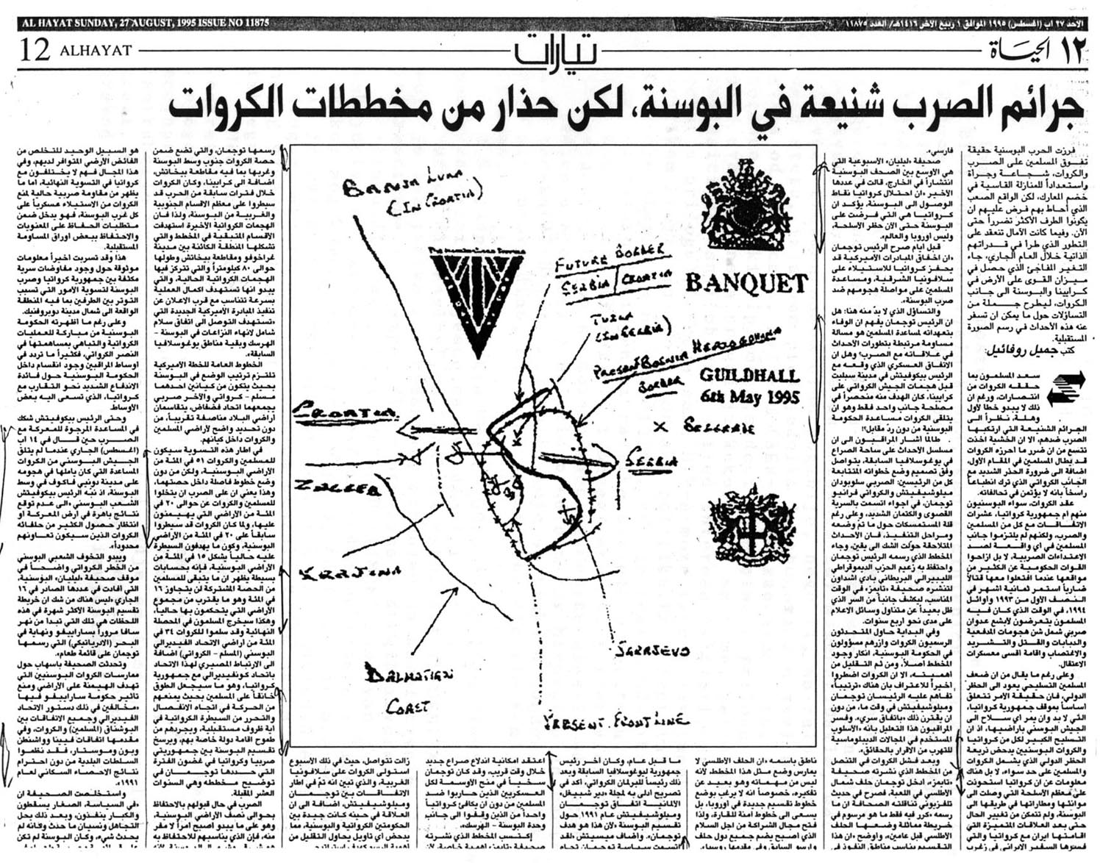

Prilog broj 22. (Dopis kojeg je Jadranko Prlić, tadašnji ministar vanjskih poslova uputio Predsjedništvu BiH na neuobičajen i vanproceduralan način.)

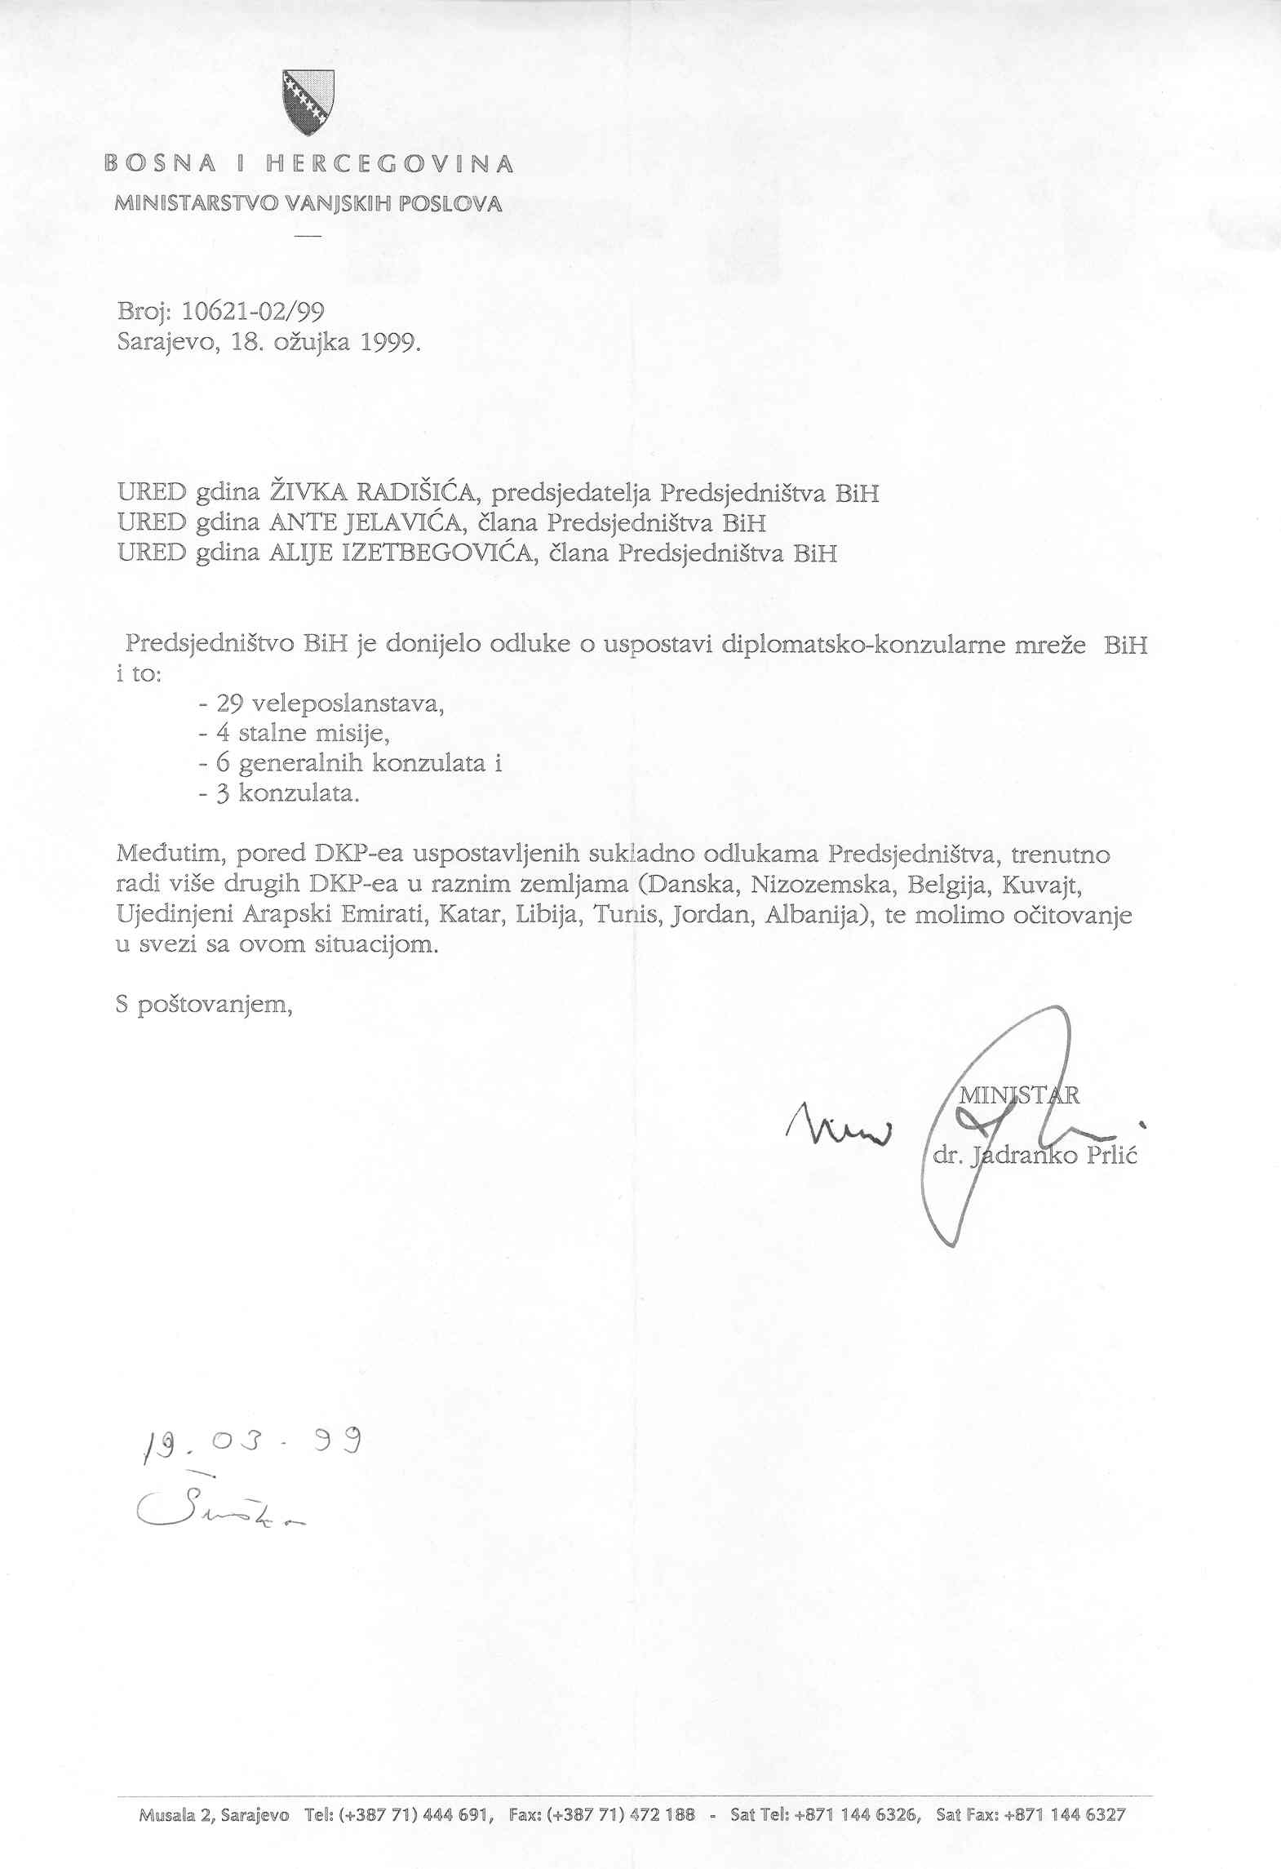

Prilog broj 23. (Al-Ahram 2.9.1995., “NATO već treći uzastopni dan bombardira srpske položaje u Bosni”.)

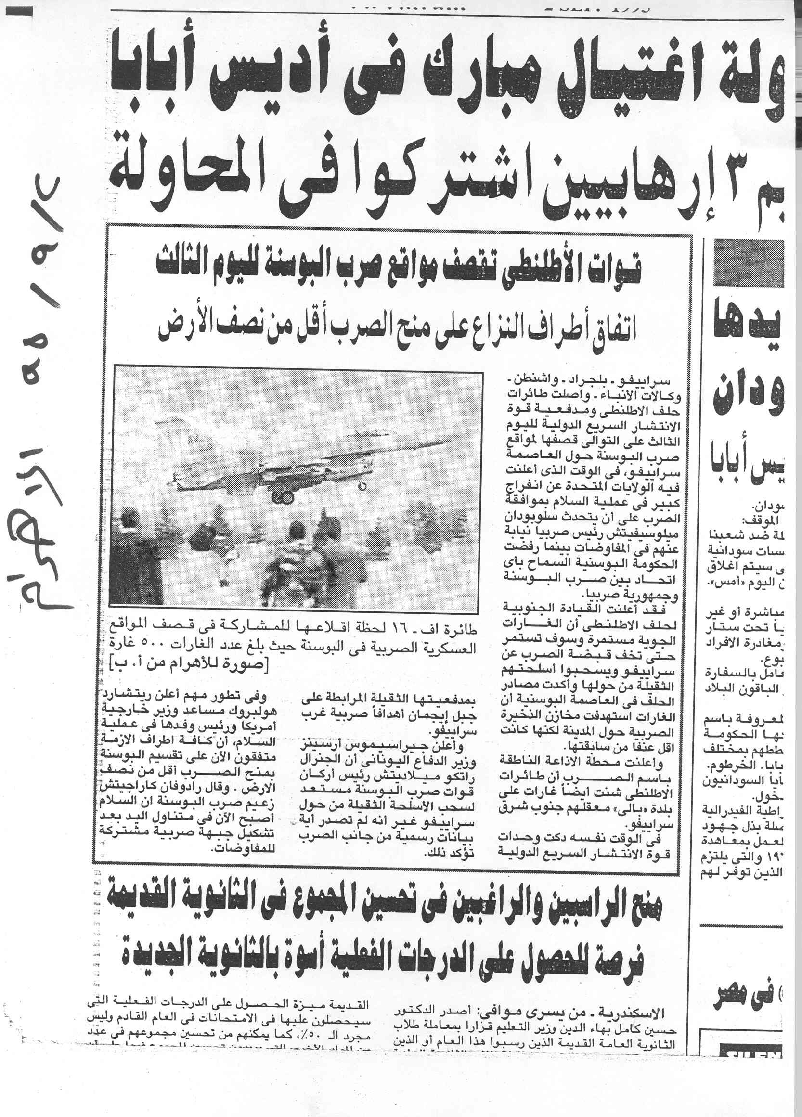

Prilog broj 24. ( Obraćanje reisu-l-uleme dr. Mustafe ef. Cerića u augustu 1995. godine u egipatskom gradu Ismailija na jednom kongresu o stanju muslimana u BiH.)

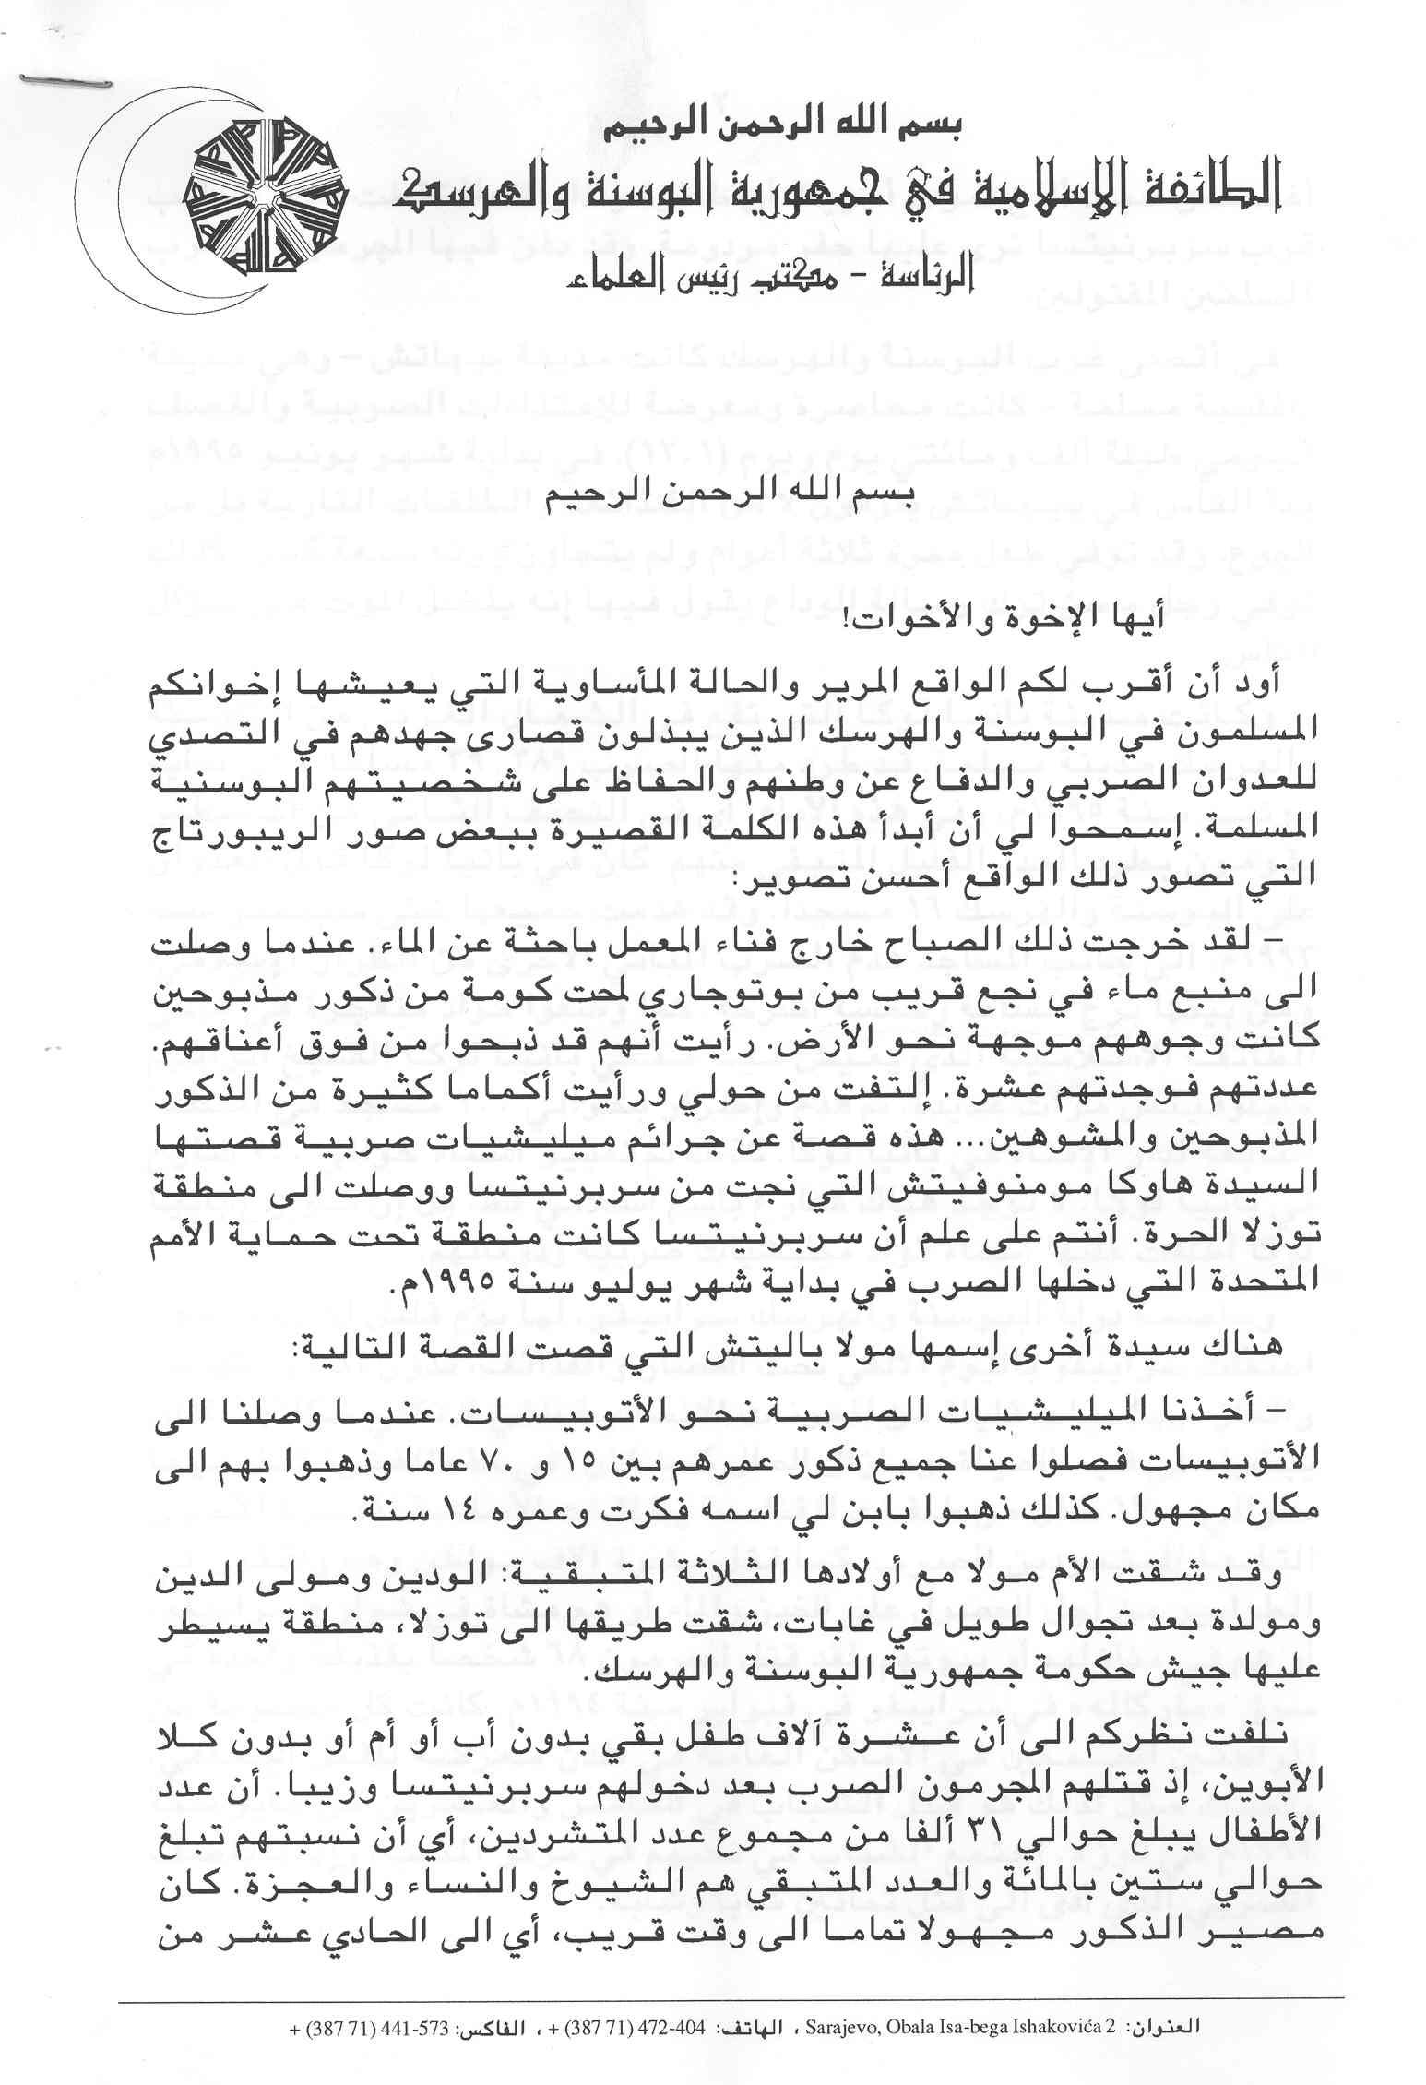

Prilog broj 25. ( Iz osnivačkih dokumanata Grupe za mobilizaciju pomoći BiH u oblasti odbrane.)
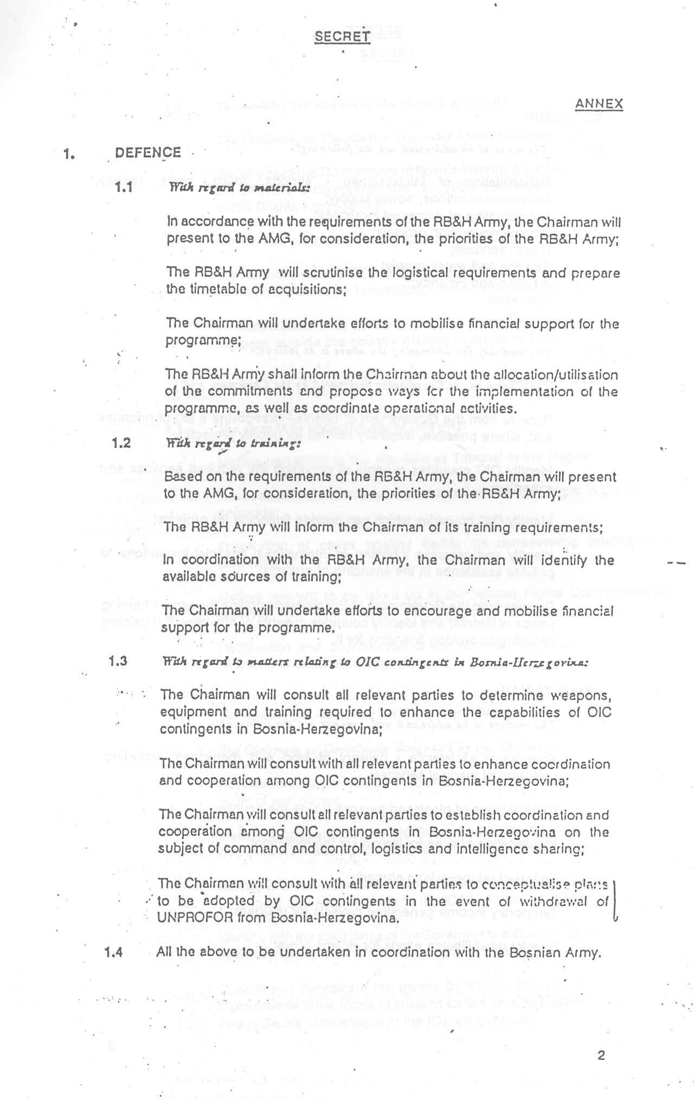
Prilog broj 26. (Predaja akreditivnog pisma jordanskog ambasadora predsjedniku Predsjedništva BiH 19.9.1995. godine “Bilten – BH Press-a”.)
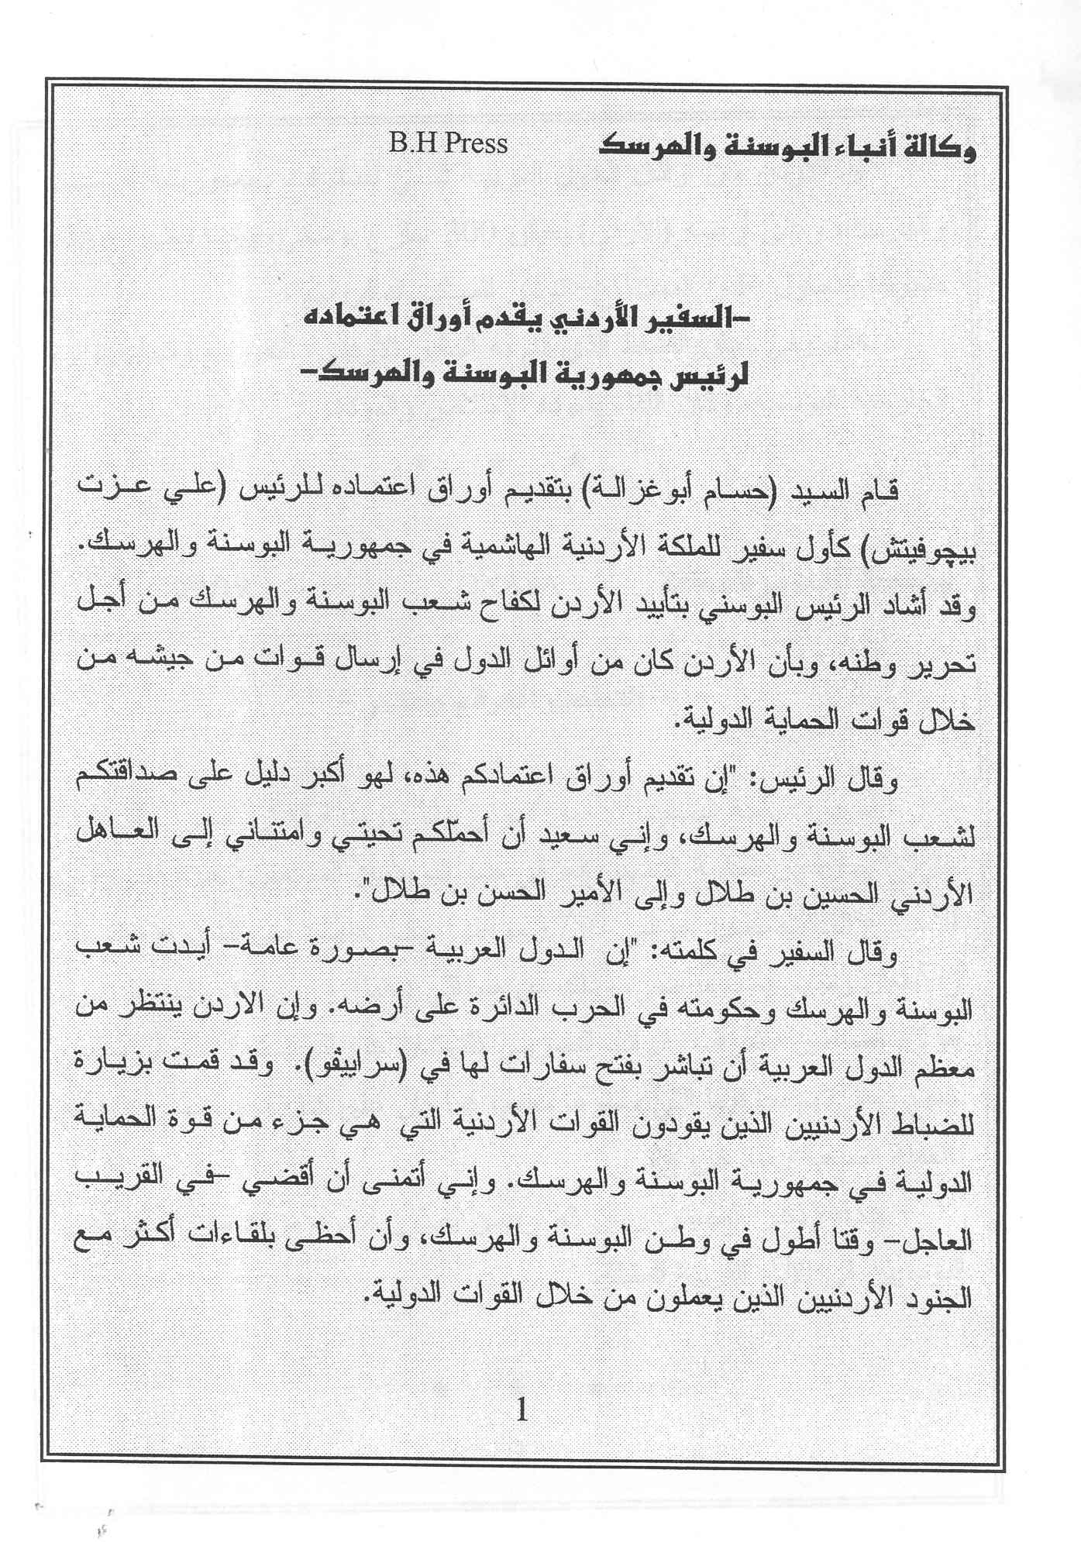

Prilog broj 27. (Akreditivno pismo našeg ambasadora u Republici Turskoj.)
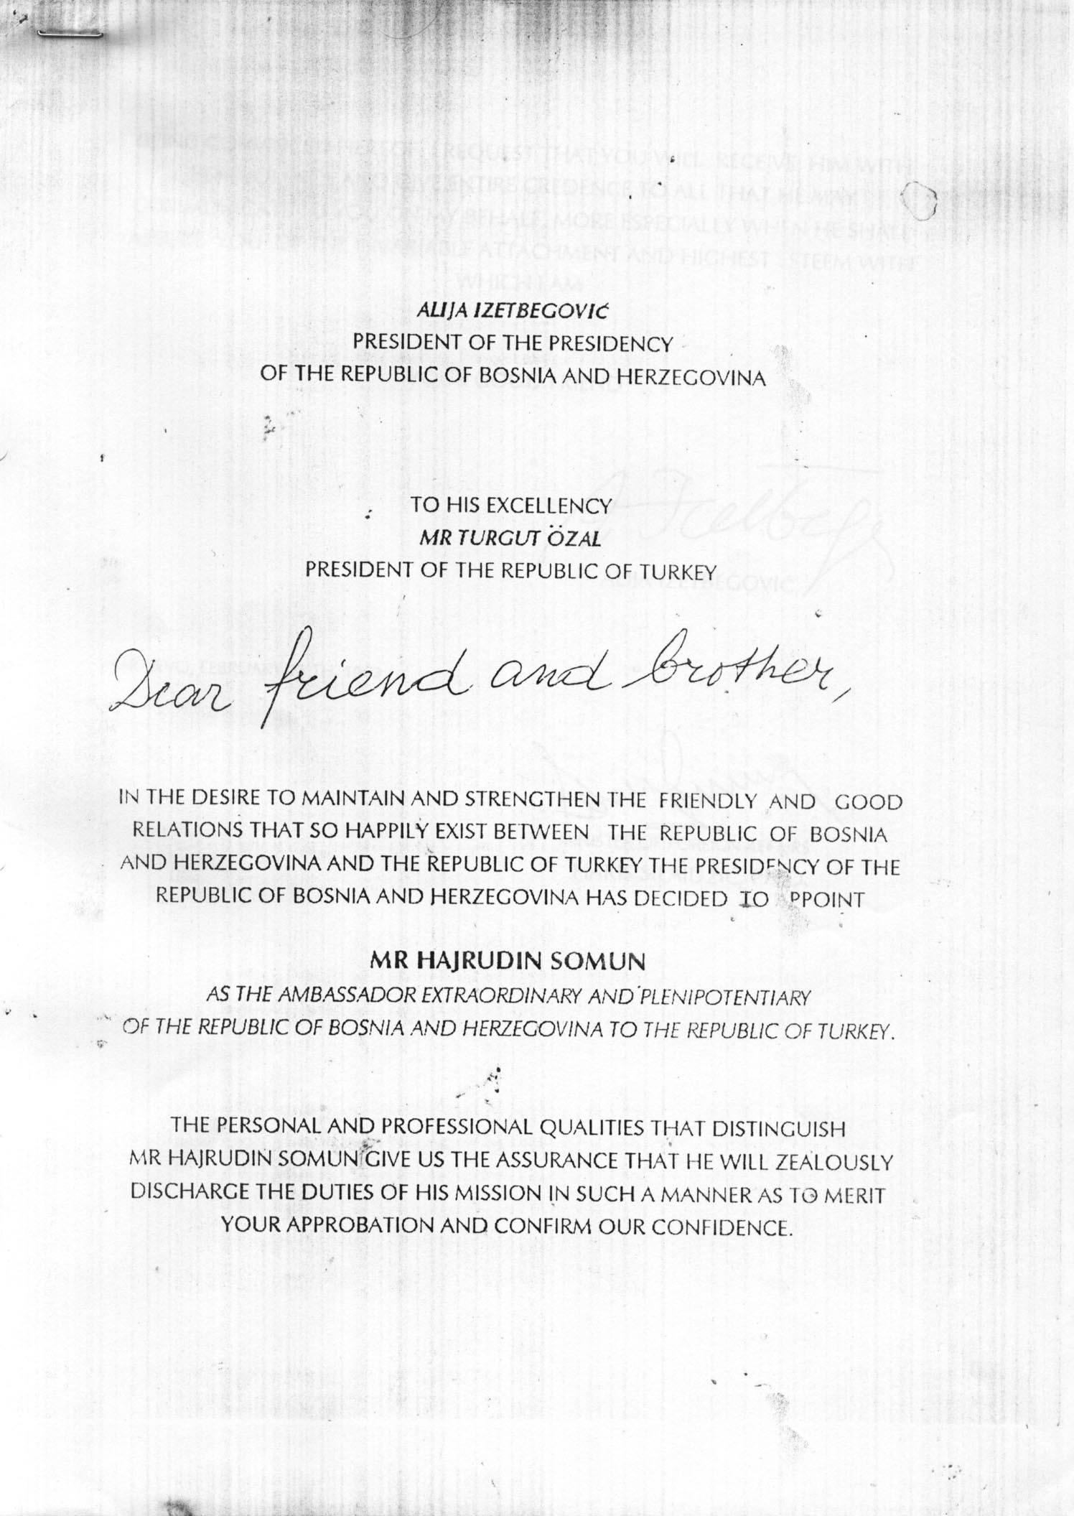

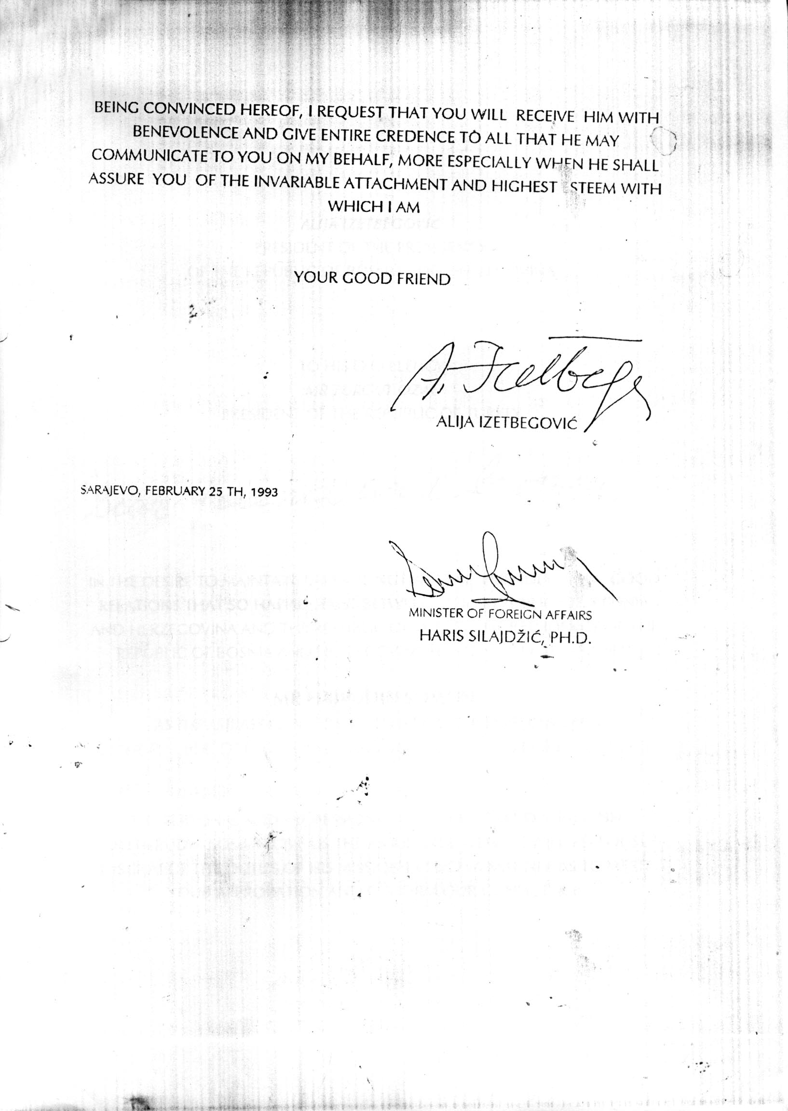

Prilog broj 28. (Pismo zahvale kuvajtskom suverenu.)
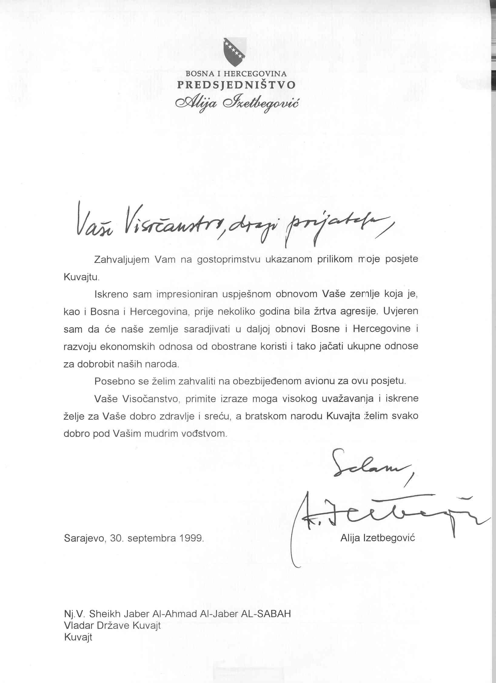

Prilog broj 29. (Specijalna deklaracija o ustrojstvu Fonda za hitan povratak izbjeglih i raseljenih lica u BiH.)

